Deelnemers gezocht voor PlusBus-onderzoek
De PlusBus is een belangrijke dienst van het Nationaal Ouderenfonds. Door de PlusBus kunnen deelnemers (meer) uitjes en activiteiten ondernemen en in contact komen met andere mensen.

Wij willen de dienst daarom graag blijven ontwikkelen. In het voorjaar van 2022 starten wij een project met een aantal partners* waarin we het effect van de bus willen meten. Het project heeft twee doelen: mensen (meer) met elkaar in contact brengen en een gezonde levensstijl stimuleren.

Wat hopen dat u meedoet!

Wat bieden wij u?
- Gratis deelname aan 3 uitjes, in de loop van 1 jaar, die speciaal voor dit onderzoek worden georganiseerd;
- Optioneel: bijeenkomst om meer te leren over het project.

Wat vragen wij van u?
- Een aantal keer een enquête invullen, verspreid over 1 jaar: 3 keer tijdens een uitje en 3 keer vanuit huis;
- Optioneel: Interviews (telefonisch of bij u thuis).

Lijkt het u leuk om mee te doen? Geef u op bij uw PlusBus-coördinator! U hoort dan vanzelf meer van ons.

* Dit onderzoek is onderdeel van het project ‘Pharaon’. Dit wordt uitgevoerd door het Nationaal Ouderenfonds, Universiteit Twente, AdSysCo, Roessingh Research and Development en Maastricht Instruments.

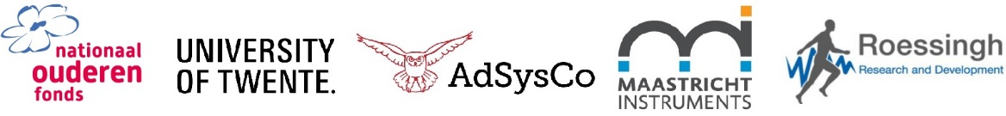

This project has received funding from the European Union’s Horizon 2020 research and innovation programme under the grant agreement No 857188.

